7 Services
- Черные/белые списки
- Запись PCAP
- Мини Firewall
- L2 BRAS
- L3 BRAS
- CG NAT
- Защита от DOS и DDOS атак
- Кеширование
- Уведомление абонентов
- Блокировка и замена рекламы
- Бонусная программа
Для перехода в раздел откройте меню "Управление услугами" и нажмите "Услуги".
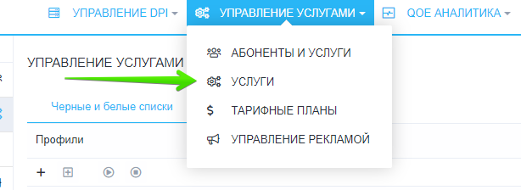

Черные/белые списки
Данный раздел появился в версии 2.1.5.
Раздел выглядит как на картинке ниже.
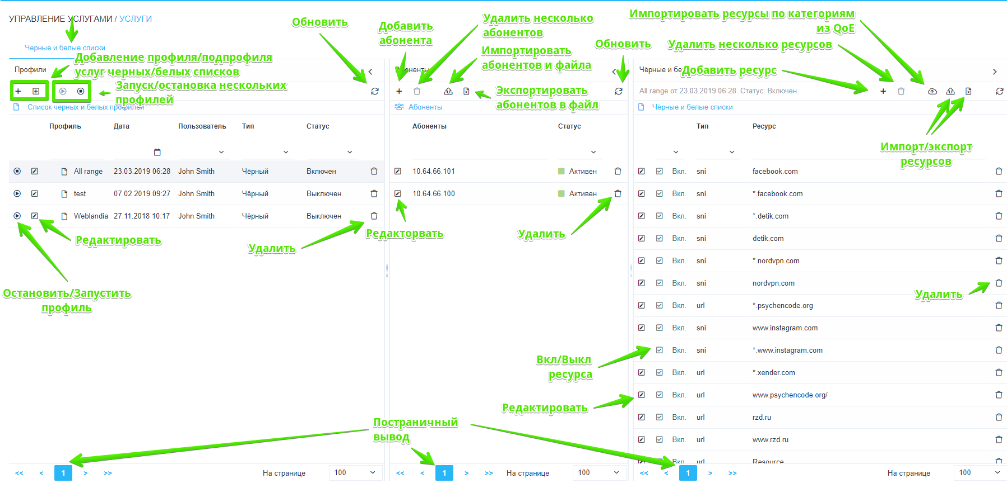

Профили Черных/Белых списков
Здесь Вы можете создавать профили услуг черных/белых списков, а также редактировать и удалять их. Форма создания/редактирования профиля услуг черных/белых списков представлена на рисунке ниже.
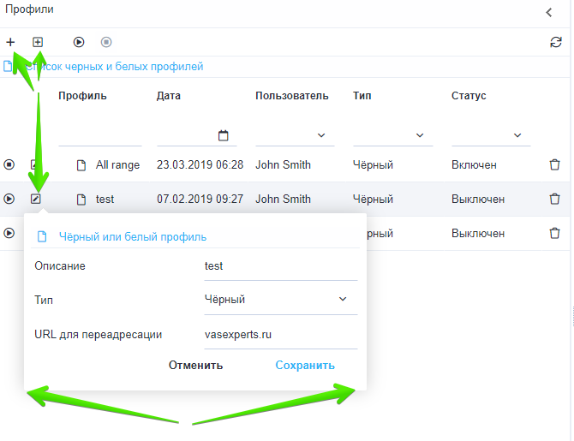
Форма позволяет ввести следующие параметры:
- Название профиля
- Выбрать тип профиля (Черный список / Белый список)
- URL для переадресации
Вы можете управлять профилями услуг черных/белых списков только для одного выбранного оборудования.

Абоненты Черных/Белых списков
Детально описано в разделе Абоненты и услуги

Ресурсы Черных/Белых списков
Здесь Вы можете добавлять ресурсы в выбранный профиль Черных/Белых списков. А так же редактировать и удалять ресуры, добавленные в профиль.
Форма редактирования ресурса в профиле Черных/Белых списков представлена на рисунке ниже.
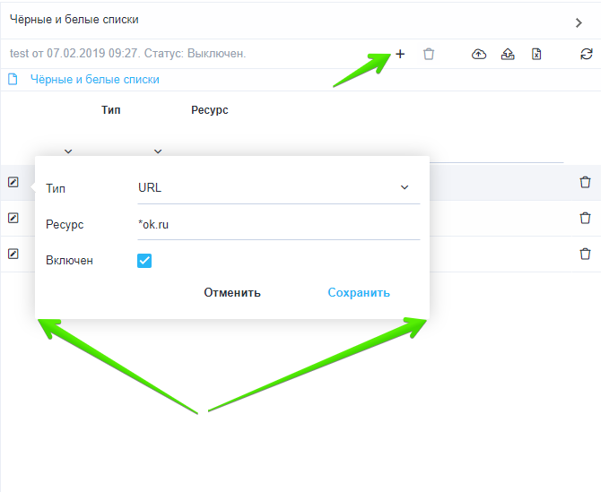
Форма позволяет ввести следующие параметры:
- Тип ресурса (SNI, URL, IP, CN)
- Ресурс
- Статус (Включен / Выключен)

Импорт ресурсов по категориям из QoE
Форма импорта ресурсов по категориям из QoE представлена на рисунке ниже.
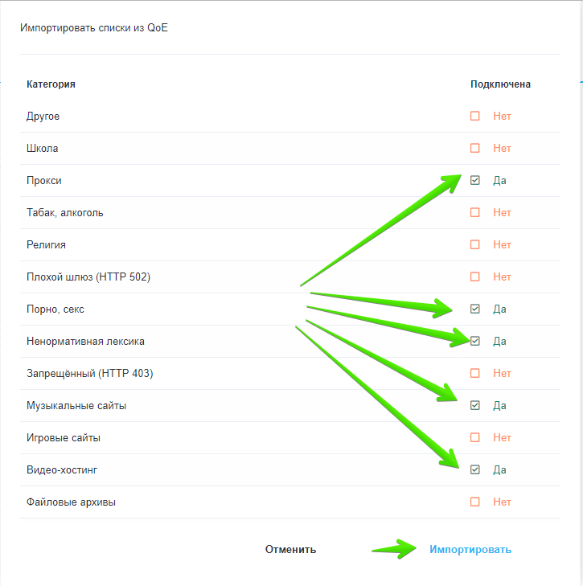

Запись PCAP
В разработке.

Мини Firewall
Данный раздел появился в версии 2.x.x.
Внешний вид раздела представлен на изображении ниже.
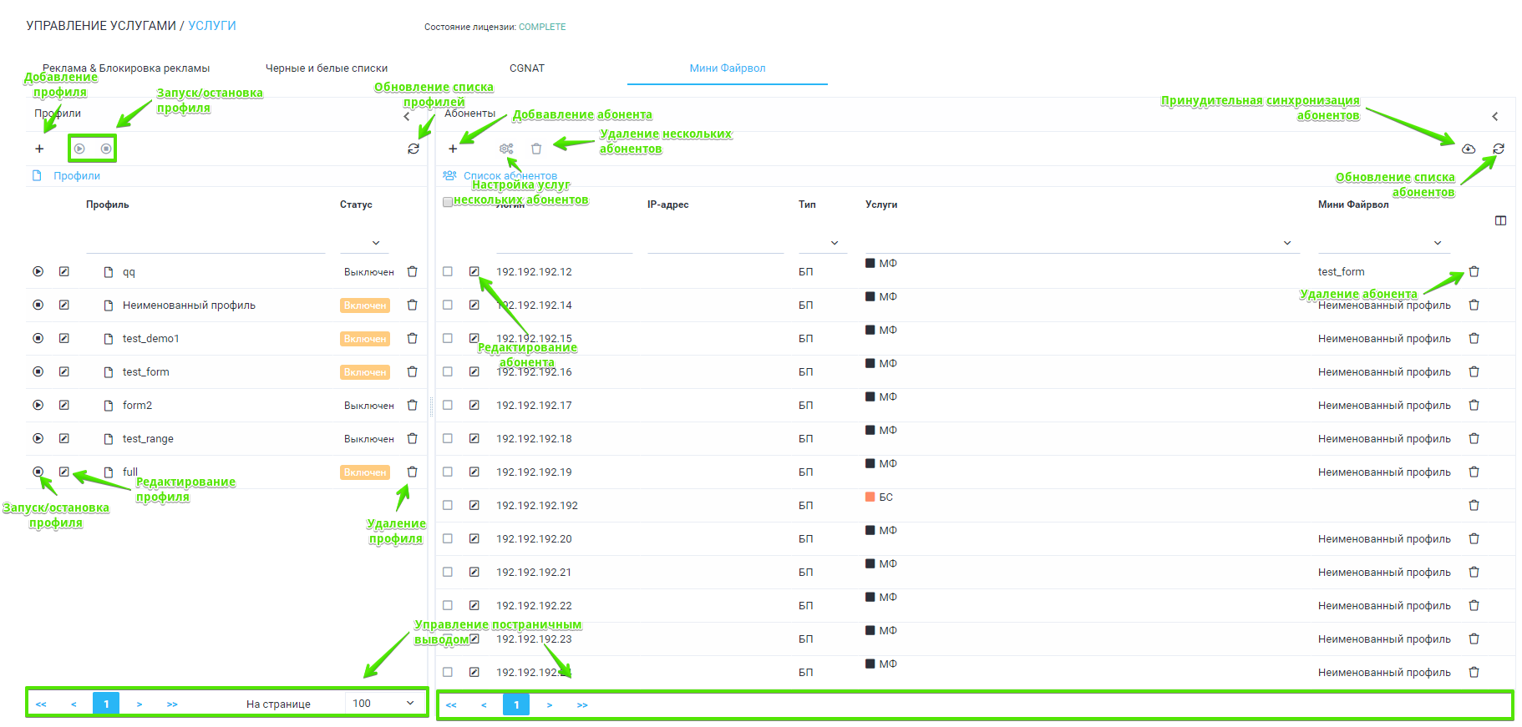

Профили Мини Firewall
Здесь Вы можете создавать профили для услуги Мини Firewall, а также редактировать и удалять их. Форма создания/редактирования профиля услуги Мини Firewall представлена на рисунке ниже.
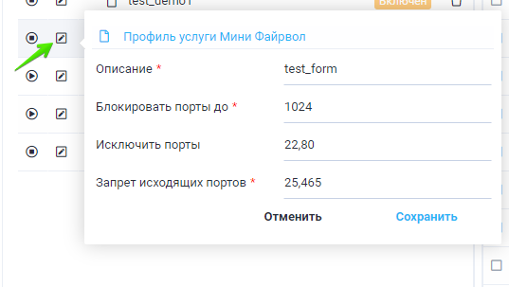
Форма позволяет ввести следующие параметры:
- Название профиля
- Блокировать порты до (max_port) - Номер порта, ниже которого блокируется доступ
- Исключить порты (port_holes) - Список портов, к которым разрешается доступ в обход ограничения max_port
- Запрет исходящих портов (out_port) - список портов, на которые закрыт исходящий трафик
Вы можете управлять профилями услуг черных/белых списков только для одного выбранного оборудования.

Подключение/отключение профиля абонентам
Детально описано в разделе Абоненты и услуги

L2 BRAS
В разработке.

L3 BRAS
В разработке.

CG NAT
Данный раздел появился в версии 2.4.0.
Внешний вид раздела представлен на изображении ниже.
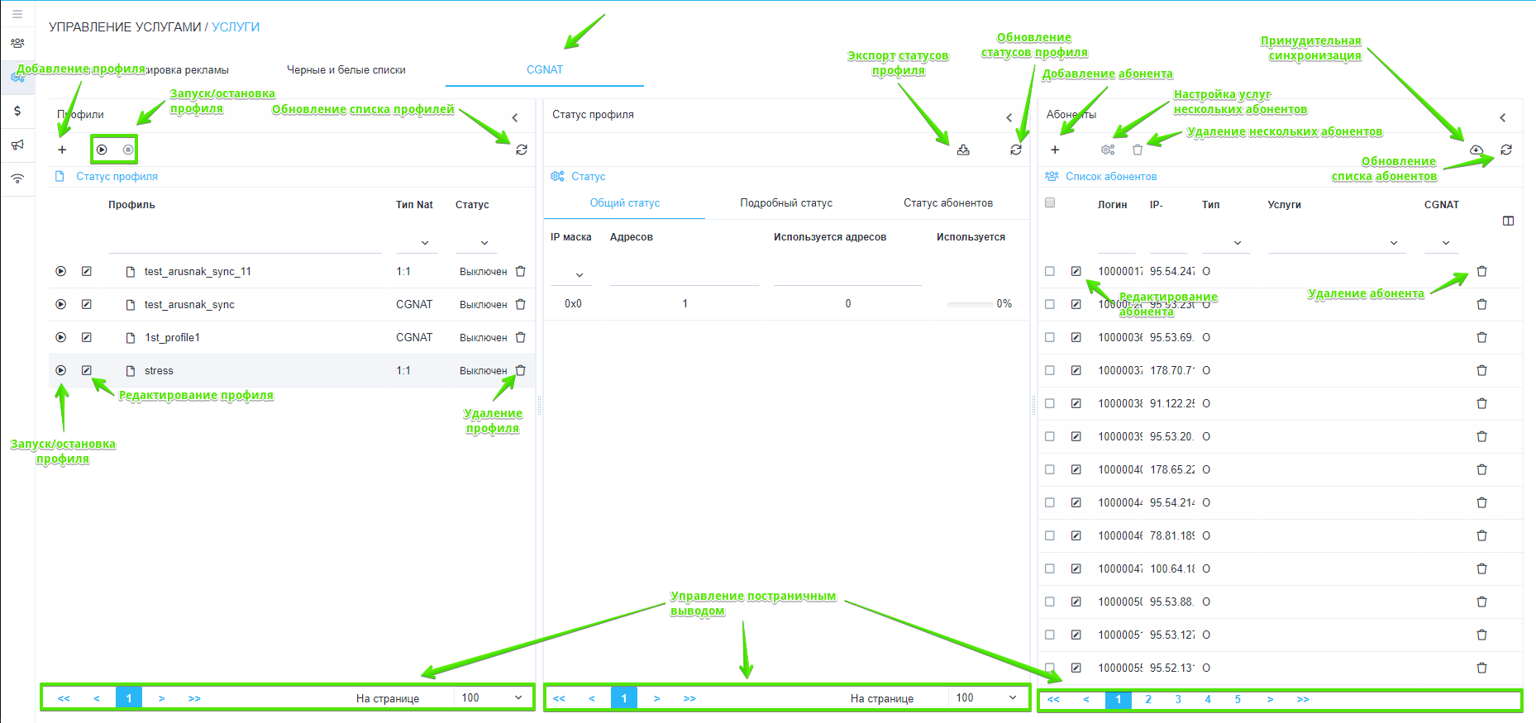

Профили CG NAT
Здесь Вы можете создавать профили для услуги CG NAT, а также редактировать и удалять их. Форма создания/редактирования профиля услуги CG NAT представлена на рисунке ниже.
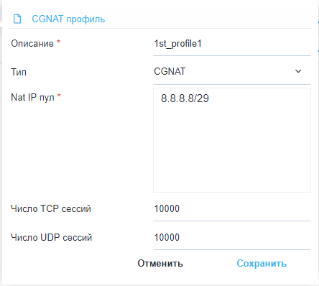
Форма позволяет ввести следующие параметры:
- Название профиля
- Выбрать тип профиля (CGNAT / 1:1)
- Nat IP пул (CIDR)
- Число TCP и UDP сессий (если тип профиля CGNAT)
Вы можете управлять профилями услуг черных/белых списков только для одного выбранного оборудования.

Общий статус профиля
В данной вкладке отображается общий статус по профилю:
- Используемый протокол
- Номер потока
- IP макса
- Общее количество адресов
- Используемое количество адресов (для типа профиля 1:1)
- Общее количество портов (для типа профиля CGNAT)
- Используемое количество портов (для типа профиля CGNAT)
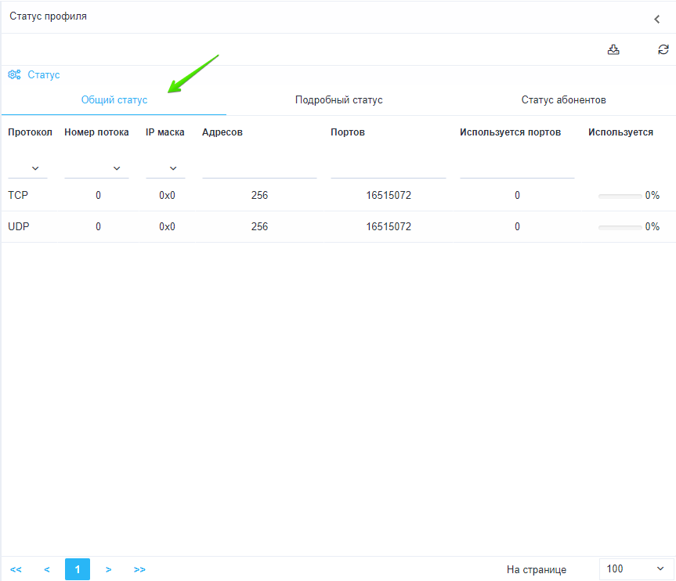

Подробный статус профиля
В данной вкладке отображается подробный статус по профилю:
- Используемый протокол
- Номер потока
- IP макса
- Белый IP адрес из пула
- Общее количество портов
- Используемое количество портов
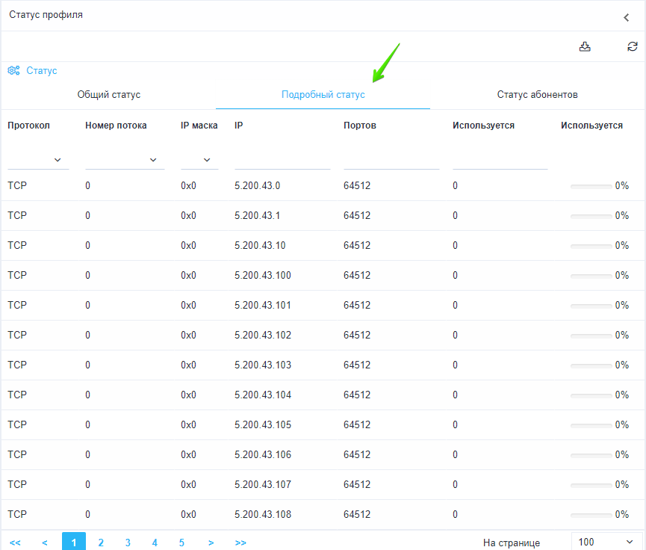

Подробный статус профиля
В данной вкладке отображается подробный статус по профилю:
- Используемый протокол
- Номер потока
- IP макса
- Белый IP адрес из пула
- Общее количество портов
- Используемое количество портов

Статус абонентов профиля
В данной вкладке отображается подробный статус по профилю:
- Серый IP адрес абонента
- Белый IP адрес абонента
- Число TCP сессий абонента
- Число UDP сессий абонента
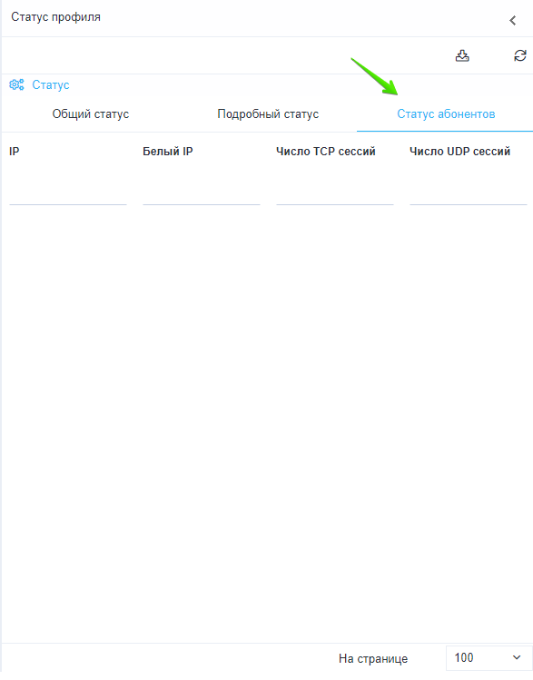

Подключение/отключение профиля абонентам
Детально описано в разделе Абоненты и услуги

Защита от DOS и DDOS атак
В разработке.

Кеширование
В разработке.

Уведомление абонентов
В разработке.

Блокировка и замена рекламы
В разработке.

Бонусная программа
В разработке.

